Choucair Testing S.A

Formación de Analista de Pruebas

TALLER PRACTICO BASES DE DATOS RELACIONALES SQL

Didier Gutiérrez

Camila Montenegro

Deivis Herrera Cortes

Analista de Pruebas en formación

29/08/2022

Medellín D.C

**Consultas en una sola tabla**

**5.** **Lista los nombres de los fabricantes ordenados de forma descendente**.

[SELECT](http://localhost/phpmyadmin/url.php?url=https://dev.mysql.com/doc/refman/8.0/en/select.html) `nombre`AS "Nombre_de_Fabricantes" FROM `fabricante` ORDER BY nombre DESC;;

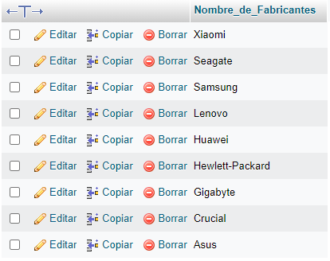

**6.** **Lista los nombres de los productos ordenados de manera Ascendente.**

[SELECT](http://localhost/phpmyadmin/url.php?url=https://dev.mysql.com/doc/refman/8.0/en/select.html) `nombre`AS"Nombre_de_Productos" FROM `producto` ORDER BY nombre ASC;

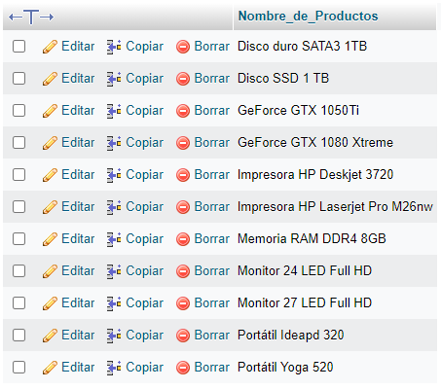

**7.**  **Lista el código de los fabricantes que tienen productos en la tabla producto,**  **eliminando los códigos que aparecen repetidos.**

[SELECT](http://localhost/phpmyadmin/url.php?url=https://dev.mysql.com/doc/refman/8.0/en/select.html) DISTINCT código_fabricante FROM producto;

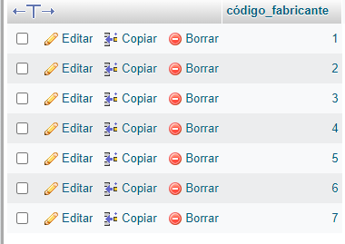

**8.** **Traer los productos que tienen menor precio.**

[SELECT](http://localhost/phpmyadmin/url.php?url=https://dev.mysql.com/doc/refman/8.0/en/select.html) * FROM producto ORDER BY precio ASC LIMIT 7;

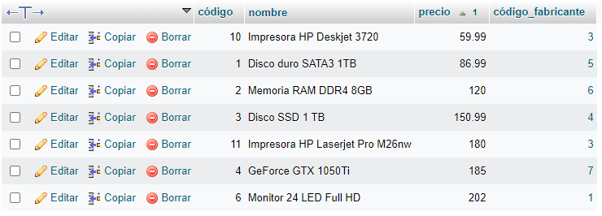

**9.** **Traer los cinco productos de mayor precio.**

[SELECT](http://localhost/phpmyadmin/url.php?url=https://dev.mysql.com/doc/refman/8.0/en/select.html) * FROM producto ORDER BY precio DESC LIMIT 5;

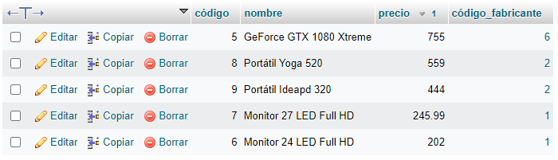

**10.** **Realizar la inserción de tres nuevos productos.**

[INSERT](http://localhost/phpmyadmin/url.php?url=https://dev.mysql.com/doc/refman/8.0/en/insert.html) INTO producto [VALUES](http://localhost/phpmyadmin/url.php?url=https://dev.mysql.com/doc/refman/8.0/en/miscellaneous-functions.html%23function_values)(12, 'Pc Asus', 700, 1);

[INSERT](http://localhost/phpmyadmin/url.php?url=https://dev.mysql.com/doc/refman/8.0/en/insert.html) INTO producto [VALUES](http://localhost/phpmyadmin/url.php?url=https://dev.mysql.com/doc/refman/8.0/en/miscellaneous-functions.html%23function_values)(13, 'Portátil asus', 150, 1);

[INSERT](http://localhost/phpmyadmin/url.php?url=https://dev.mysql.com/doc/refman/8.0/en/insert.html) INTO producto [VALUES](http://localhost/phpmyadmin/url.php?url=https://dev.mysql.com/doc/refman/8.0/en/miscellaneous-functions.html%23function_values)(14, 'Samsung', 100, 4);

[SELECT](http://localhost/phpmyadmin/url.php?url=https://dev.mysql.com/doc/refman/8.0/en/select.html) * FROM `producto`;

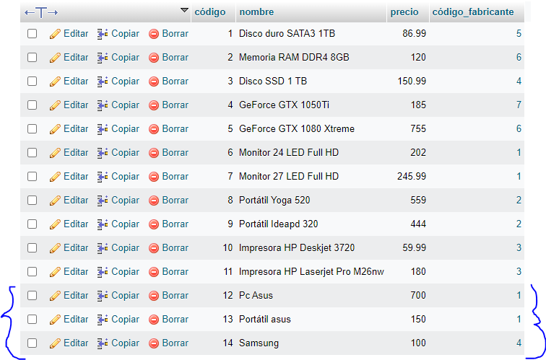

**11.** **Consultar los productos que sea impresora HP.**

[SELECT](http://localhost/phpmyadmin/url.php?url=https://dev.mysql.com/doc/refman/8.0/en/select.html) * FROM producto WHERE nombre [LIKE](http://localhost/phpmyadmin/url.php?url=https://dev.mysql.com/doc/refman/8.0/en/string-comparison-functions.html%23operator_like) "im%";

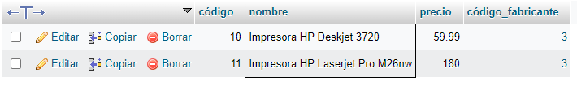

**12.** **Eliminar uno de los nuevos productos creados.**

[DELETE](http://localhost/phpmyadmin/url.php?url=https://dev.mysql.com/doc/refman/8.0/en/delete.html) FROM producto WHERE código='13';

[SELECT](http://localhost/phpmyadmin/url.php?url=https://dev.mysql.com/doc/refman/8.0/en/select.html) * FROM `producto`;

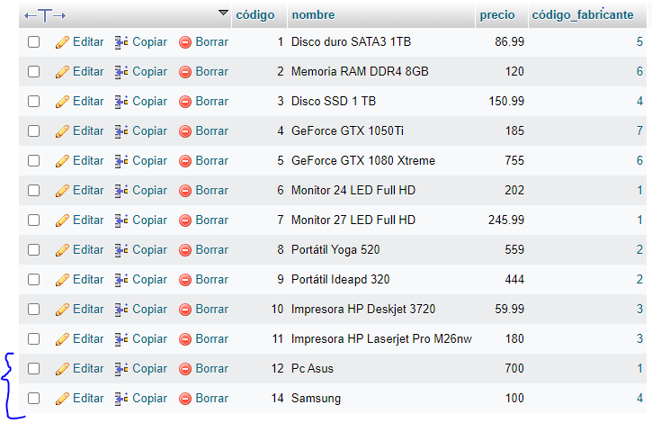

**13.** **Actualizar el precio de uno de los productos creados.**

[UPDATE](http://localhost/phpmyadmin/url.php?url=https://dev.mysql.com/doc/refman/8.0/en/update.html) producto [SET](http://localhost/phpmyadmin/url.php?url=https://dev.mysql.com/doc/refman/8.0/en/set.html) nombre = 'Pc Asus', precio= '912' WHERE código = '12';

[SELECT](http://localhost/phpmyadmin/url.php?url=https://dev.mysql.com/doc/refman/8.0/en/select.html) nombre, precio FROM `producto`;

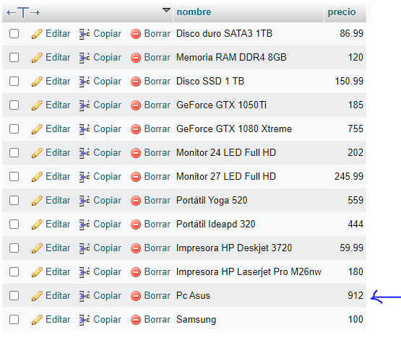

**14.** **Traer los productos que estén dentro del rango de precios 120 y 500.**

[SELECT](http://localhost/phpmyadmin/url.php?url=https://dev.mysql.com/doc/refman/8.0/en/select.html) * FROM producto WHERE precio BETWEEN 120 [AND](http://localhost/phpmyadmin/url.php?url=https://dev.mysql.com/doc/refman/8.0/en/logical-operators.html%23operator_and) 500;

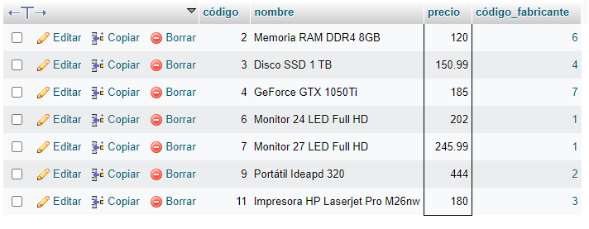

**Consultas Multitabla**

**15.** **Consultar el nombre de cada fabricante con los productos asociados a ellos.**

[SELECT](http://localhost/phpmyadmin/url.php?url=https://dev.mysql.com/doc/refman/8.0/en/select.html) f.nombre As "Nombre_de_Frabricante",p.nombre AS "Productos" FROM fabricante f [LEFT](http://localhost/phpmyadmin/url.php?url=https://dev.mysql.com/doc/refman/8.0/en/string-functions.html%23function_left) JOIN producto p ON f.código = p.código_fabricante;

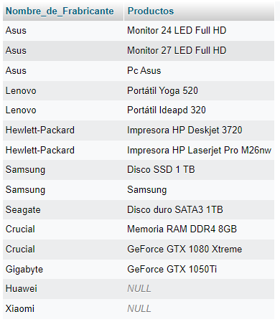

**16.** **Consultar cada producto con el nombre de cada fabricante.**

[SELECT](http://localhost/phpmyadmin/url.php?url=https://dev.mysql.com/doc/refman/8.0/en/select.html) p.nombre AS "Productos",f.nombre As "Nombre_de_Fabricante" FROM producto p INNER JOIN fabricante f ON f.código = p.código_fabricante;

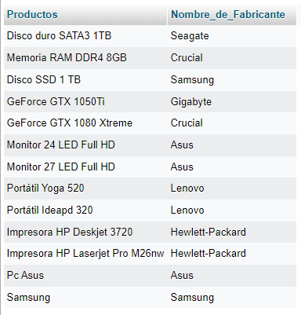

**17.** **Traer los productos asociados cuyo fabricante es “Crucial” con su respectivo**  **nombre.**

[SELECT](http://localhost/phpmyadmin/url.php?url=https://dev.mysql.com/doc/refman/8.0/en/select.html) p.*,f.nombre As "Nombre_de_Fabricante" FROM producto p INNER JOIN fabricante f ON f.código = p.código_fabricante WHERE f.nombre="Crucial";

